
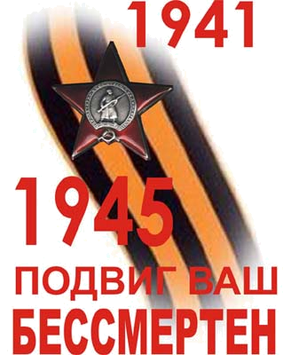

Туапсинская оборонительная операция относится к числу крупнейших операций советских войск в период битвы за Кавказ 1942-1943 годов
Главной задачей Гитлера в 1942 году была битва за Кавказ и его нефть. Основной удар гитлеровцы нанесли по направлениям Новороссийска и Туапсе. В начале августа 1942 г. противнику открылась возможность прорыва к Черному морю по двум направлениям:
- с рубежа реки Белая (4 дивизии силами 1-й танковой армии генерал-полковника Клейста);
- от Краснодара на Джубгу наступала восточная группа 5-го армейского корпуса 17 армии генерал-полковника Руоффа.

Врагу противостояли войска 12, 18, 47, 56 армий и 17 кавкорпуса. По мере приближения фронта к Туапсе 23 августа 1942 года создается Туапсинский оборонительный район, под командованием контр-адмирала Жукова Г.В. Под его руководством была создана оборона города.
К концу августа, ценой больших потерь продвижение противника на Туапсинском направлении удалось остановить. Попытка прорваться в Закавказье по побережью Черного моря с ходу была сорвана. Но германское командование не отказывается от намерений любой ценой осуществить захват Кавказа.

25 сентября 1942 года немцы переходят в новое наступление в районе с. Шаумян, стремительно продвигаясь вглубь нашей территории. Начались тяжелые и кровопролитные бои Туапсинской оборонительной операции.
17 октября 1942 г. немцами был взят Шаумян, а 21 октября Гойтх. 22 октября противник вышел к горам Семашхо и Два Брата, и передовые части немецких войск вышли к реке Туапсе, перерезав единственную дорогу ведущую в город. До Туапсе оставалось 23 км Командование 18 армии спланировало и нанесло два удара по сходящимся направлениям в районе хутора Пелика и Гойтх с целью окружить и уничтожить семашхскую группировку врага, представляющую последнюю угрозу на Туапсинском направлении.
Боевые действия начались 23 октября 1942 года. Семашхская группировка врага была разгромлена, остатки ее были отброшены за реку Пшиш. 25 тысяч немецких солдат и офицеров сложили свои головы под Туапсе. Победа досталась дорого, наши потери составили около 100 тысяч человек.
Но враг не прошел. За мужество и стойкость проявленными трудящимися города в годы Великой Отечественной войны город был награжден орденом Отечественной войны I степени в мае 1981 года.


